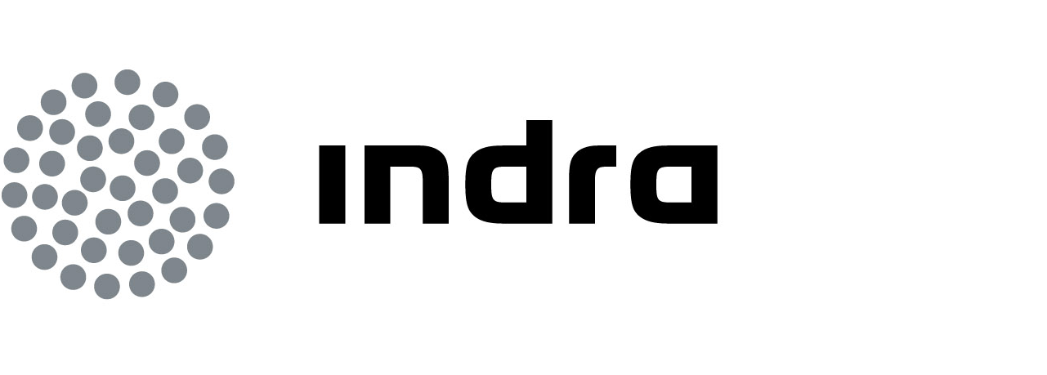 | 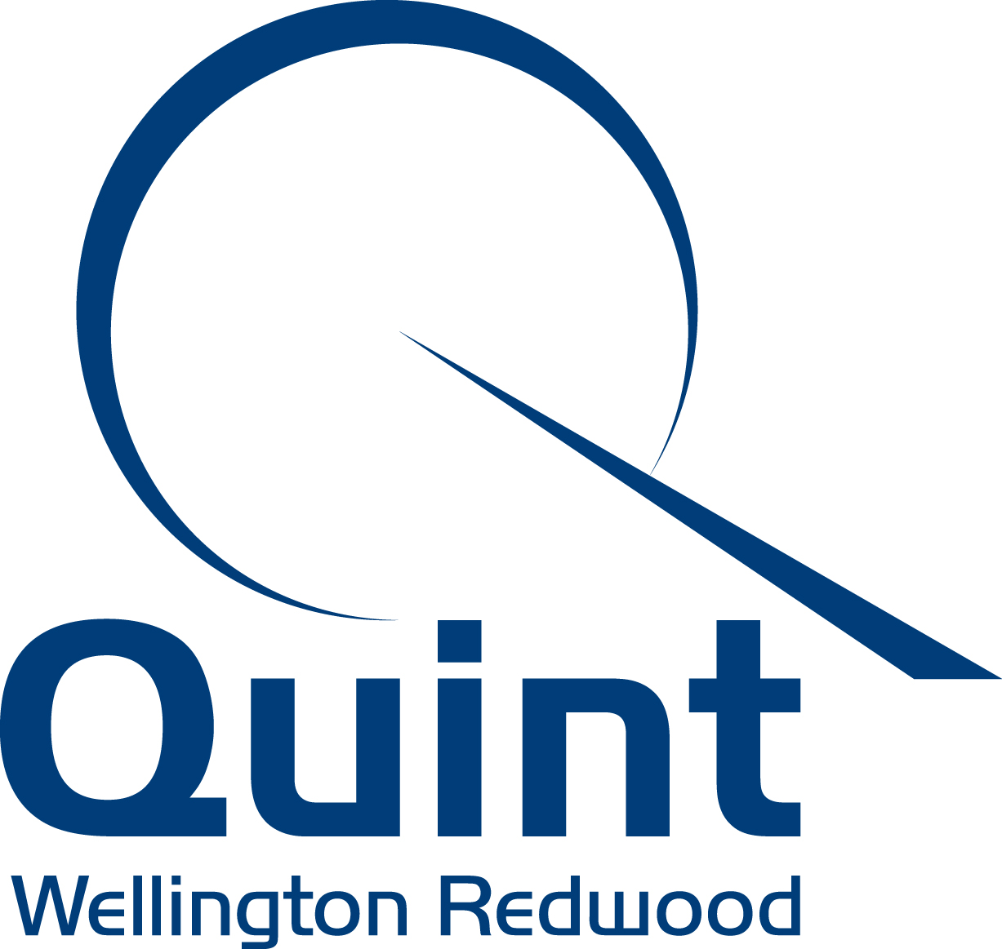 | Comunicado  de prensa

INDRA ASEGURA LA MEJORA continua DE LA GESTIÓN
DE SUS SERVICIOS TI BAJO LA NORMA ISO /iec 20000

- La certificación garantiza que la Dirección de Sistemas Internos de la multinacional tecnológica ha implantado con éxito los procesos que determina la norma para prestar servicios de calidad a los más de 30.000 profesionales que integran la plantilla del grupo

Indra, la multinacional de TI número 1 en España y una de las principales de Europa, ha obtenido de AENOR la certificación de su Sistema de Gestión de los Servicios TI bajo la norma ISO/IEC 20000. La Dirección de Sistemas Internos de la compañía culmina así con éxito una nueva fase en su programa para la mejora continua de los servicios que presta a los más de 30.000 profesionales que integran la plantilla del grupo en todo el mundo.

La norma ISO/IEC 20.000, que se ha convertido en un referente mundial tras tan solo cinco años de existencia, establece los requisitos a tener en cuenta por una organización para la implantación de un sistema de gestión que permita proveer servicios de TI de manera eficaz y eficiente, garantizando su alineación con las necesidades del negocio a un coste razonable.
La Dirección de Sistemas Internos de Indra lleva varios años utilizando las buenas prácticas de ITIL para la mejora de sus servicios y ha optado por la certificación bajo la norma internacional como un medio, no sólo de evidenciar sus logros, sino principalmente de sustentar, reforzar y mejorar el nivel de calidad de sus servicios. Para ello, ha contado con la colaboración de Quint Wellington Redwood, consultora especializada en ofrecer soluciones diferenciadoras, que cuenta con un amplio currículo en proyectos de este tipo.
El proyecto ha tenido en cuenta el alineamiento con la norma ISO/IEC 27001 para la gestión de la seguridad de la información ya implantada en Indra, lo que ha supuesto una reducción de esfuerzos y la consecución de una forma de gestión más íntegra y útil y menos compleja.
Indra es la multinacional de Tecnologías de la Información número 1 en España y una de las principales de Europa y Latinoamérica. Es la segunda compañía europea de su sector por inversión en I+D, con cerca de 500 M€ invertidos en los últimos tres años. Las ventas en 2010 ascendieron a 2.557 M€ y su actividad internacional supone ya el 40%. Cuenta con más de 30.000 profesionales y con clientes en más de 100 países.

Quint Wellington Redwood –
Quint Wellington Redwood es una firma de consultoría independiente, líder global en la gestión del conocimiento y en la aplicación de las mejores prácticas de TI para las empresas. Con sede central en Ámsterdam, Quint opera en más de 49 países, a lo largo de cuatro continentes, y se concentra en el gobierno y la estrategia, el “sourcing” y la gestión de servicios para organizaciones líderes, de todos los sectores. Su cartera de servicios incluye consultoría, medición y formación, integradas en los dominios de negocio y TI, para que sus clientes puedan implementar los retos que permitan conseguir mejores resultados, mayor competitividad y un retorno de la inversión cuantificable. Para más información, puede dirigirse a www.quintgroup.com.

Prensa Quint Wellington Redwood
comunicacion2@quintgroup.com
Paloma Torres
+34 696260537

